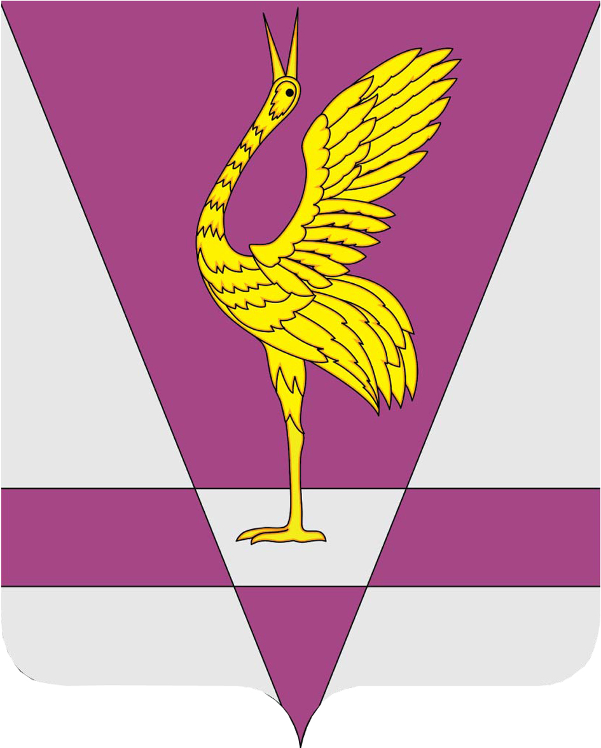
РОССИЙСКАЯ ФЕДЕРАЦИЯ
КРАСНОЯРСКИЙ КРАЙ
УЖУРСКИЙ РАЙОННЫЙ СОВЕТ
ДЕПУТАТОВ

РЕШЕНИЕ

18.09.2013 г. | г. Ужур | № 41-278р
О досрочном прекращении полномочий депутата
Ужурского районного Совета депутатов В.П. Матукина

Руководствуясь п.п. 2 п. 1 ст. 29 Устава Ужурского района, п. 1 ч. 10 ст. 40 Федерального закона от 06.10.2003 г. № 131-ФЗ «Об общих принципах организации местного самоуправления в Российской Федерации», п. 1. ч. 1 ст. 29 Устава Ужурского района Красноярского края, на основании свидетельства о смерти Матукина Владимира Петровича, II-БА № 737184, выданного Ужурским территориальным отделом агентства записи актов гражданского состояния Красноярского края России 26.08.2013, Ужурский районный Совет депутатов РЕШИЛ:

прекратить досрочно полномочия депутата Ужурского районного Совета депутатов Владимира Петровича Матукина, избранного от «Красноярского регионального отделения Политической партии «ЕДИНАЯ РОССИЯ».

Председатель Ужурского
районного Совета депутатов Г.Н. Кузнецова

Подписано:
г. Ужур,
20.09.2013, № 41-278р

